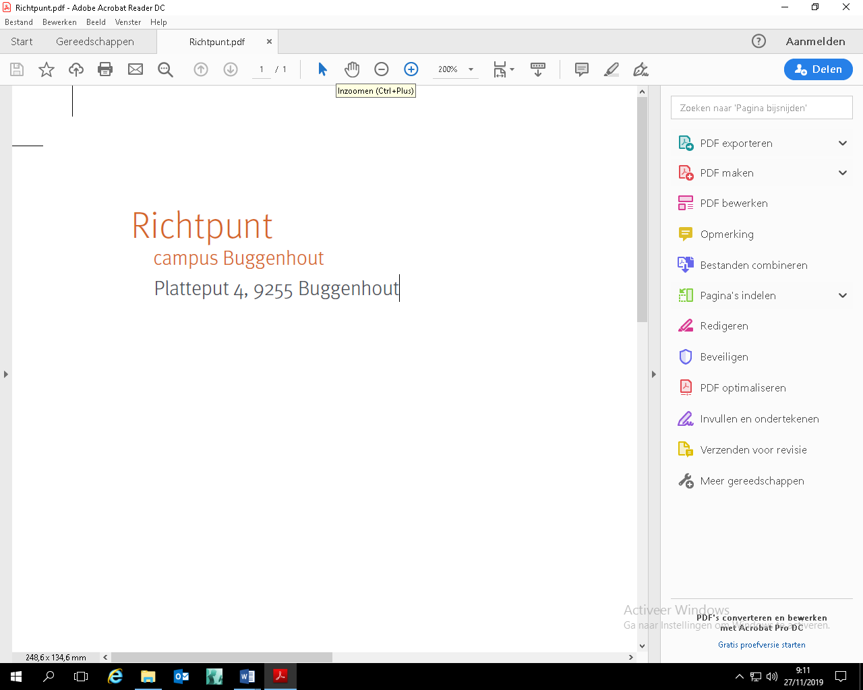

**AV 0V 4 Coördinatie**

De verankering van de deelvisie op AV OV4 coördinatie sluit binnen de schoolvisie aan op het artikel:

 *zijn leef- en leerhouding evenwaardige componenten in de schoolvisie Campus Richtpunt Buggenhout met als einddoel de integratie van de leerling in de maatschappij (B-stroom) en verder studeren (A-stroom). (Of hier iets met doorstromen?)*

 *leiden we met bouwstenen uit Beroepsgerichte en Algemene Vakken de aan ons toevertrouwde jongere op tot een gelukkige dynamische, respectvolle, flexibele, creatieve, efficiënte, zelfstandige en verantwoordelijke jongvolwassene.*

# Vanuit de werking van de AV coördinatie,

namelijk:

* het systematisch opvolgen van de groepswerkplannen tijdens het lopend schooljaar,
* het jaarlijks inventariseren van alle aan de leerlingen aangeboden leerplandoelen, STEM- en Transversale eindtermen (1ste graad), VOET’en (2de en 3de graad).
* het terugkoppelen naar het schoolteam van de inhoudelijke werking van het voorbije schooljaar omtrent leerplandoelen, competenties, STEM- en Transversale eindtermen (1ste graad), VOET’en (2de en 3de graad).

# komen tot :

* een overzicht van leerplandoelen en leerlijnen over de drie graden;
* het, in overleg met de leerkrachten AV en beroepsgerichte vakken, komen tot een overzicht van STEM –en Transversale eindtermen (1ste graad), VOET’en (2de en 3de graad) over de drie graden.
* een goede samenwerking tussen de leerkrachten AV en beroepsgerichte vakken van de verschillende graden met als doel een zo compleet mogelijk aanbod van leerplandoelen, STEM-en Transversalen eindtermen (1ste graad) en VOET’en (2de en 3de graad) aan te bieden aan de leerlingen
* het afstemmen van de theorie van AV op de STEM-en Transversale eindtermen (1ste graad), VOET’en (2de graad) en de praktijk van de Beroepsgerichte Vorming
* de opvolging, aan de hand van het instrument “groepswerkplan”, van de overdracht van de na te streven leerplandoelen, STEM –en Transversale eindtermen tussen leerkracht en leerling.
* het in kaart brengen van de acties in verband met individuele handelingsplanning per leerling
* de individuele noden bij leerlingen bijsturen door middel van extra begeleiding
* inhoudelijk gefundeerde klassenraden

# een voor het leerkrachtenteam dynamische, evoluerende en gevisualiseerde leidraad die bijdraagt tot het verminderen van de individuele planlast waardoor maximaal tijd vrijkomt voor de vorming van sociaal vaardige jongeren.